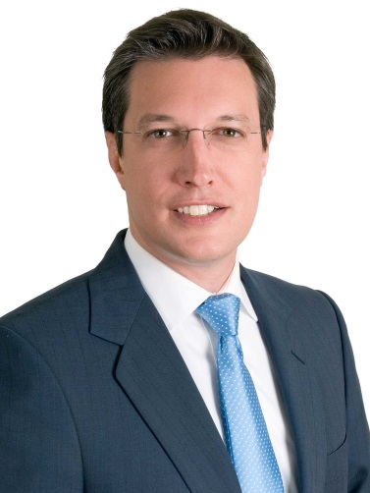Une vision différente : L’économie participative selon Guillaume Lavoie- conseiller municipal de la Ville de Montréal

Montréal, le 7 mars 2016

Moi et un groupe d’étudiants de l’ÉNAP (l’École nationale de l’administration publique) à Montréal avons assisté à une conférence offerte par monsieur Guillaume Lavoie de projet Montréal le 19 février dernier. Il nous a fait voir une autre façon de penser en terme de participation collaboratrice. Il a débuté sa conférence en nous demandant combien de temps nous utilisons notre véhicule par jour. La statistique est d’une heure par jour et nous payons un véhicule environ 25000 $. Cela représente une consommation entre 4 et 6% de notre investissement. Nous sous-utilisons notre véhicule et pourquoi ne pas le louer pendant que nous n’en avons pas besoin? Cela a donné le ton et campé les idées de l’économie participative. M. Lavoie est un fervent défenseur de cette théorie. Il s’en est suivi d’autres exemples très concrets comme l’utilisation d’une perceuse électrique. Il y a beaucoup de personnes qui possèdent une perceuse, mais selon des études les gens s’en servent que 14 minutes par année. Alors, pourquoi ne pas la réserver à un particulier?

Albert et Hahnel soulignent que l’économie participative se propose seulement comme économie alternative et qu’elle doit être accompagnée de visions différentes dans les domaines de la politique, de la culture et de la famille. (Source Wikipédia. 18 janvier 2016).

Si nous revenons à nos exemples, la vision du gouvernement pour collecter des impôts est remise en question. Il faut penser différemment afin de percevoir des taxes. Le système actuel des politiques gouvernementales est bâtit en fonction que la majorité des Québécois sont des salariés. L’Agence du revenu récupère des sommes directement sur les chèques de paie des salariés. Si ces mêmes personnes deviennent des travailleurs autonomes et louent leur véhicule et leur perceuse électrique plusieurs heures par jour, comment pensez-vous que le gouvernement va percevoir les sommes dues? Le Ministère de la Justice, l’Agence du revenu, les compagnies d’assurance seront tous ébranlés. Ce concept existe à travers le monde, nous n’avons qu’à nous référer à des sites comme Airbnb.ca. Ils offrent la possibilité de louer notre maison ou de nous loger chez des étrangers, car il existe une capacité excédentaire. Il s’agit là d’un critère pour exercer cette économie.

En terminant, si vous désirez en savoir davantage, vous pourrez assister à une conférence de monsieur Lavoie en le suivant sur les réseaux sociaux. Qui sait, diplômé de l’ÉNAP, il est peut-être le futur maire de Montréal? Il a tout le potentiel et nous lui souhaitons bonne chance pour la réalisation de tous ses projets.
Contact :Guillaume Lavoie
guillaumelavoie@hotmail.com
Source : Nathalie Vallières( étudiante à la maîtrise)
-30-

